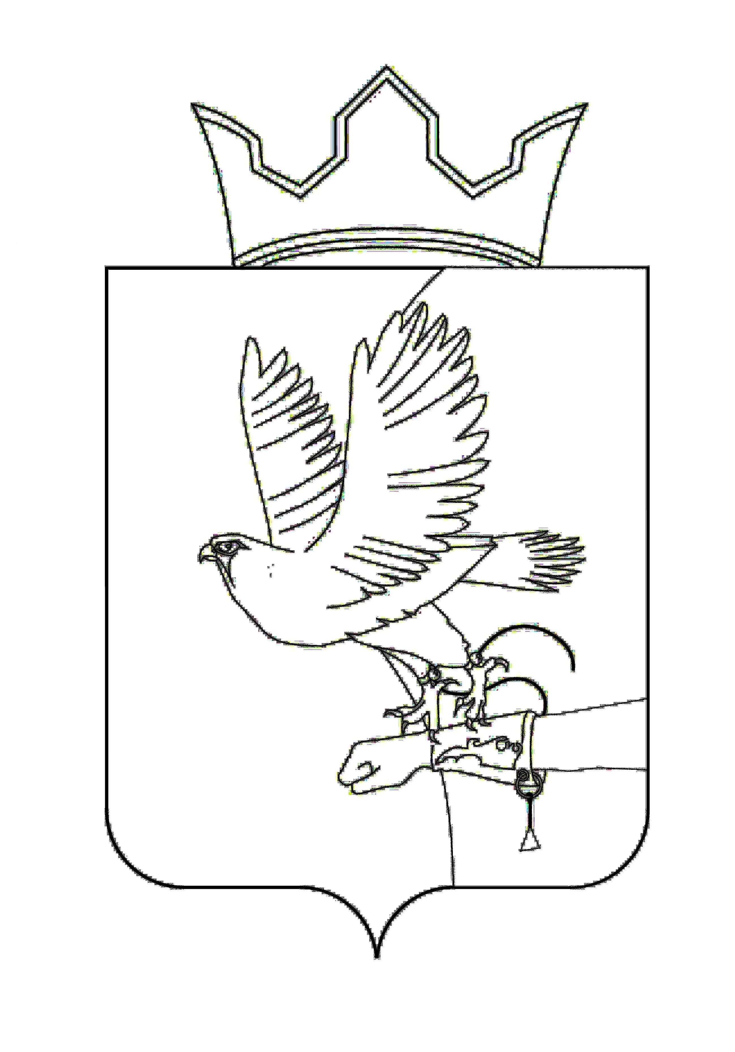
СОВЕТ ДЕПУТАТОВ ЛОБАНОВСКОГО
СЕЛЬСКОГО ПОСЕЛЕНИЯ
РЕШЕНИЕ

23.11.2017 № 48

┌ ┐
О внесении изменений и дополнений в решение Совета депутатов от 22.12.2016 № 57 «О бюджете муниципального образования «Лобановское сельское поселение» на 2017 год и на плановый период 2018 и 2019 годов»

В соответствии со статьей 14 Федерального закона от 06.10.2003 № 131-ФЗ «Об общих принципах организации местного самоуправления в Российской Федерации», статьей 153 Бюджетного Кодекса Российской Федерации, пунктом 1 статьи 4, пунктом 2 статьи 22 Устава Лобановского сельского поселения,
Совет депутатов РЕШАЕТ:
- Внести в решение Совета депутатов от 22.12.2016 № 57 «О бюджете муниципального образования «Лобановское сельское поселение» на 2017 год и на плановый период 2018 и 2019 годов» следующие изменения и дополнения:
1.1. внести изменения в распределение бюджетных ассигнований по целевым статьям (муниципальным программам и непрограммным направлениям деятельности), группам видов расходов классификации расходов бюджета на 2017 год согласно приложению 1 к настоящему решению;
1.2. внести изменения в ведомственную структуру расходов бюджета на 2017 год согласно приложению 2 к настоящему решению;
1.3. приложение 12 изложить в новой редакции согласно приложению 3 к настоящему решению;
1.4. в пункте 15 цифру «8 193,89» заменить на цифру «8 011,49»;
1.5. приложение 13 изложить в новой редакции согласно приложению 4 к настоящему решению.
2. Настоящее решение вступает в силу после его официального опубликования в Бюллетене правовых актов муниципального образования «Лобановское сельское поселение».
3. Контроль за исполнением решения возложить на комиссию Совета депутатов Лобановского сельского поселения по бюджету, налогам и экономической политике.

Председатель Совета депутатов А.Е. Вяткин
Глава Лобановского сельского поселения А.С. Кочкин

